UC_ ARB_31968_200 Aprovisionar desconto 100% na assinatura

Descrição
Esse caso de uso detalha as características do pacote desconto 100% na assinatura.

Atores
ESB

Modelos Relacionados

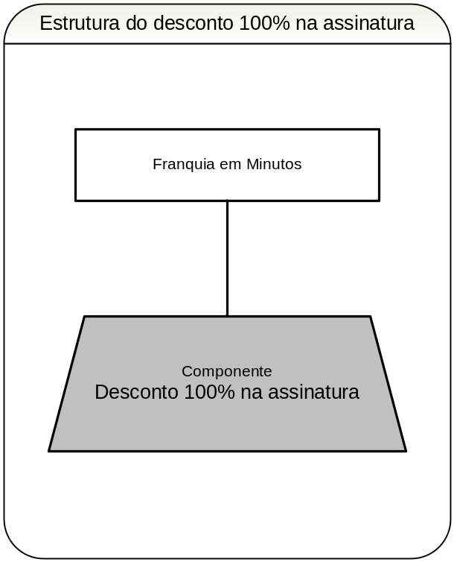

Pré-condições
Devera já estar criada uma instância corretamente no Arbor

Fluxo de Eventos

Fluxo Básico

Esse caso de uso é herança do caso de uso Aprovisionar pacote WLL.

No passo 2 do caso de uso Aprovisionar pacote WLL, cria-se um pacote referente a desconto 100% na assinatura (RN1) (RE1).

No passo 3 do caso de uso Aprovisionar pacote WLL, criam-se 2 componentes obrigatórios referente ao Franquia em Minutos (RN2) e Assinatura.

Fluxo Alternativo

N/A

Fluxo de Exceção

N/A

Requisitos Especiais

12.28.6.1. Usabilidade

N/A

12.28.6.2. Confiabilidade

N/A

12.28.6.3. Performance

N/A

12.28.6.4. Portabilidade

N/A

12.28.6.5. Segurança

N/A

12.28.6.6. Manutenibilidade / Suportabilidade

N/A

12.28.6.7. Escalabilidade

N/A

12.28.6.8. Armazenamento

N/A

Interfaces

RE1 – Configuração do Mockup

A configuração do Mockup está contida na seção da EF 14.7.2 PROTÓTIPO DE RELATÓRIO.

Regras de Negócio

RN1 – Informações para criação do pacote desconto 100% na assinatura

- Nível: Instância
- Descrição do Pacote: Desconto 100% na assinatura
- Descrição de Fatura: Desconto 100% na assinatura
- Elegibilidade:
RCs para todos os Planos WLL

RN2 - Informações para a criação do Componente desconto 100% na assinatura

o Nível: Instância
o Obrigatoriedade: Sim
o Contrato: 1 mês
o Características:
▪ Descrição na Fatura: “Desconto de 100% na Assinatura”
▪ Seção na Fatura: Descontos
▪ Tipo do Desconto: Percentual
▪ Periodicidade: Mensal
▪ Pro-rata: Não
▪ Total: 100%
▪ Prioridade: Mensal
▪ Concessão: Na assinatura
▪ Elegibilidade:
Todas as RCs do WLL
o Receita a Apropriar: N/A
o Suspensão de Franquia: N/A
o Contestação: N/A

Pós-condições
Pacote e componentes obrigatórios configurados e aprovisionados com sucesso.

